ПрЕСС-РЕЛИЗ

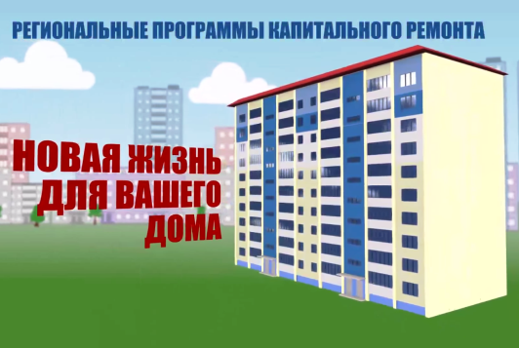

Более чем в 3 тысячи многоквартирных домов края до 2025 года пройдет капитальный ремонт

Краткосрочный план региональной программы предполагает выполнение различных видов работ на 3226 жилых объектах. Фонд по-прежнему ставит в приоритет наиболее аварийноёмкие виды конструктивов и систем, стабильность работы которых влияет на безопасность жизнедеятельности граждан. Таким образом, в текущей трёхлетке в большей степени строительно-монтажная деятельность коснется ремонта крыш — в 795 домах региона полностью обновят конструкцию и кровельное покрытие. На втором месте ремонт инженерных сетей — в плане 753 дома, где произведут полную замену систему центрального отопления, горячего и холодного водоснабжения. Комплексный подход к работе в части внутридомовых электросетей обеспечит монтаж электрооборудования — жизненно важную систему снабжения дома предполагается поменять в 556 домах Красноярского края.
Полный перечень с количественными показателями представлен в нашей инфографике.
Напомним, узнать, когда и по какому направлению капитальный ремонт пройдет в вашем доме можно на сайте Фонда.

